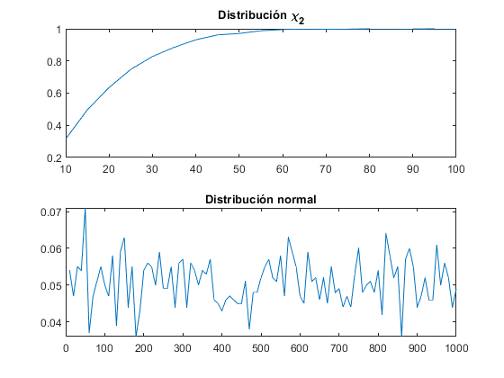

DISTRIBUCIÓN NORMAL

p_value veinte cincuenta cien

_______ ______ _________ _____

0.01 1.09 1.03 1.05

0.05 5.18 5.14 5.16

0.1 10.02 10.02 10.03

DISTRIBUCIÓN CHI-CUADRADO

p_value veinte cincuenta cien

_______ ______ _________ _____

0.01 34.64 78.83 99.33

0.05 62.9 97.67 100

0.1 80.21 99.71 100

DISTRIBUCIÓN EXPONENCIAL

p_value veinte cincuenta cien

_______ ______ _________ _____

0.01 35.21 78.81 99.41

0.05 62.73 97.36 100

0.1 79.96 99.75 100